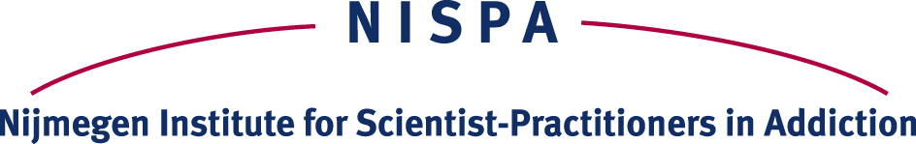

Programma NISPA-dag
donderdag 7 november 2019
Locatie: Van der Valk hotel te Nijmegen - Lent

Organisatie
Onder voorzitterschap van dr. Arnt Schellekens en dr. Boukje Dijkstra, beiden directeur NISPA, organiseert NISPA op donderdag 7 november 2019 het jaarlijkse NISPA congres, in samenwerking met de instellingen IrisZorg, Leger des Heils, Novadic-Kentron, Tactus, Vincent van Gogh en VNN.

Locatie
Het congres vindt plaats bij Van der Valk, hotel Nijmegen – Lent (zie https://www.valknijmegen.nl/zalen) en is gelegen naast het treinstation Nijmegen Lent.

Informatie over het congres
Het programma en de abstracts zijn in het rechter menu te vinden. Voor overige informatie over het congres kunt u een mail sturen naar contact@nispa.nl.

Inschrijving
Inschrijven voor de NISPA-dag is mogelijk vanaf maandag 2 september.

Kosten
- Deelname aan NISPA-dag is kosteloos voor deelnemers van de instellingen IrisZorg, Leger des Heils, Novadic-Kentron, Tactus, Vincent van Gogh en VNN. Voor Radboud Universiteit en Radboudumc geldt een maximum aantal gratis plaatsen.
- Er is erg veel belangstelling voor deze dag! Als u niet kunt komen, wilt u dat voor maandag 4 november laten weten (email: contact@nispa.nl)? Anders wordt bij afwezigheid zonder afmelding of bij afmelding binnen 48 uur voor aanvang van het congres € 50,00 in rekening gebracht. Hiervoor ontvangt u een persoonlijke factuur. Ook uw leidinggevende wordt geïnformeerd over uw afwezigheid.
- Voor de overige deelnemers zijn de kosten € 150,00. Hiervoor ontvangt u een factuur. U kunt tot 48 uur voor aanvang van het congres kosteloos annuleren. Restitutie is daarna niet meer mogelijk.

Accreditatie
Accreditatie wordt aangevraagd voor:
- Vaktherapeuten
- FGzPt
- Kwaliteitsregister Verpleegkundigen & Verzorgenden
- Verpleegkundig Specialisten Register
- Nederlandse Vereniging voor Psychiatrie (NVvP)
- Vereniging voor Verslavingsgeneeskunde Nederland (VVGN)
Let wel: om in aanmerking te komen voor accreditatie dient u minimaal 1 workshop of symposium te volgen. Dit wordt gecontroleerd.
